景德镇陶瓷大学研究生指导教师个人信息表

姓名 | 黄镇敏 | 性别 | 男 | 出生年月 | 1970年9月 | 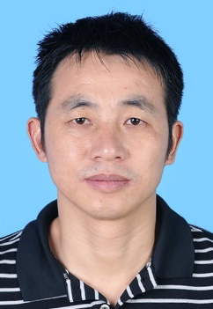
专业技术职称 |  | 中学高级教师 |  | 导师类别 | 硕士生导师
最后学历  （毕业院校） |  | 研究生（江西师范大学） |  | 最后学位  （毕业院校） | 硕士（江西师范大学）
获聘招生学科 |  |  |  | 研究方向 | 体育教学
联系电话 |  | 13537771916 |  | E-mail | 812634390@qq.com
个人简历 |  | 从教三十年，先后在江西省乐平中学、深圳市前海学校、深圳市教育局和深圳市教育科学研究院从事体育课堂教学、课余训练与竞赛、学校体育行政管理及教育科学研究等工作。现为深圳市中小学体育教研员，兼任深圳市教育学会体育与卫生专委会秘书长、广东省基础教育小学体育与健康建研基地负责人、多所高校的硕士生导师。先后荣获全国学校体育卫生工作先进个人、教育部“全国中小学奥林匹克教育专家委员会”专家、广东省学生体质健康专家委员会专家、深圳名师等荣誉称号。近年来，先后承担了数项省级以上课题研究，在《中国教育报》、《中国学校体育》、《体育教学》、《校园足球》等发表了数十篇文章。
教学科研情况 |  | 担任研究生课程：
主要科研项目：
《深圳市校园足球综合改革试验策略与实践研究》
《深圳市中小学学生体质健康发展性评价体系创新性研究》
《新时期全面强化我国学校体育的制度设计与改革路径研究》
主要获奖：
研究成果《开展“飞行检查”和“四点半活动”提升学生每天一小时体育活动时间的保障体系》获教育部“全国学校体育教学、训练、竞赛及保障体系建设优秀改革成果奖”。
学术论文、论著：
《深圳市落实“学生每天一小时体育活动时间”的保障体系》；
《实施校园足球改革，促进学生全面发展》；
《强化学校体育的深圳经验》；
《做学生身体和精神的摆渡人》；
《落实每天校园体育一小时，促进中小学生体质健康水平显著提升》

